Материал посвящается жителям д.
Детково, Верхнеландеховского
района, Ивановской области

День Победы! Этот праздник значимый для каждого россиянина, как дань памяти и глубокого уважения людям старшего поколения, всем, кто героически, самоотверженно приближал долгожданный день Великой Победы.
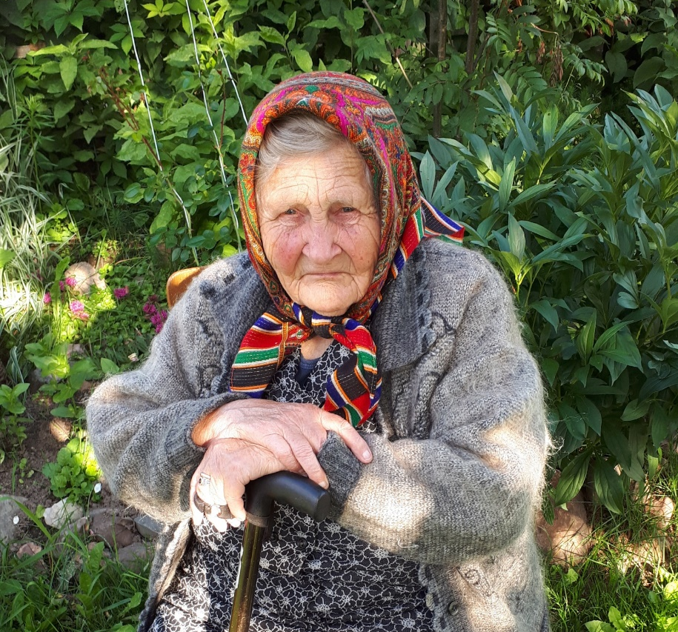
Война коснулась наших земляков. Сколько горя и бед принесла в наши семьи. Почти в каждую семью приходили похоронки. Мы увековечили память об этой страшной войне. Об этом свидетельствуют музеи, архивы, книги-памяти, мемориальные плиты, памятник погибшему солдату, где мы можем прикоснуться к памяти наших земляков, которые сражались на фронтах, а также в тылу.

Старыгина Лидия Степановна родилась в 1928 году в д. Филатово, в крестьянской семье Зуева Степана Васильевича и Анны Тимофеевны, труженица тыла.
Из воспоминаний Лидии Степановны: «Когда началась война, мне было 13 лет. Жила в д. Филатово с родителями. Утром я пошла на колодец за водой, увидела, как низко летит самолёт, засмотрелась и вдруг услышала звон, вся деревня собралась у сельского Совета и слушали радио. По радио объявили, что началась война. С первых же дней началась демобилизация. Маленькой я тогда бала ещё, но на всю жизнь запомнила то страшное время. Из некоторых семей деревни ушли на сражение все сыновья, из других отец и сын. И мало кто потом вернулся назад. Помню, как на следующий день первого забрали д. Мишу Жуликова. Сцена прощания его с семьёй до сих пор перед глазами. Жена бросилась на шею мужа и горько заплакала, сетуя на то, что она осталась с 3 детьми на руках. Плакала вся деревня.»
(Жуликов Михаил Сергеевич 1906 г рождения, уроженец д. Детково. Призван 26.06.1941, пропал без вести в 1942 году в г. Сталинграде.)
«Одним из первых забрали Крестьянинова Василия из д. Детково. Помню, как в 1943году провожали Виктора Абросимова, Василия Сергеева, Павла Ермолаева. Везли на санях, проводили за старый Мытский мост».
(Абросимов Виктор Иванович 1925 года рождения, д. Филатово, призван 8 январе 1943 год. Погиб 23.08.1944 на р. Висла. Похоронен г. Сандомир, Польша.
Сергеев Василий Михайлович 1925 года рождения, д. Филатово. призван 13.02.1943. Гвардии рядовой, автоматчик 154 гв.сп.51гв.сп. погиб 07.09.1943. похоронен окраина леса,1.5км юго-запад с-за «Слободка» Краснокутского района, Харьковской области, Украина.
Ермолаев Павел Ефимович 1925 года рождения, д. Детково. Призван 0.01.1943 года. Рядовой стрелок. Пропал без вести в мае 1944 года.)
«Жили трудно. Училась в Мыту, в школу ходила пешком, это уж позднее отец купил велосипед. Закончила 7 классов. Учитель по военному делу Гусев Иван Николаевич вернулся с войны раненный, война еще не закончилась. Помню, как на карте мы вместе с ним отмечали красными флажками города, освобожденные Советской Армией. После школы работали в колхозе. Сначала на работу ходила с мамой вязали снопы, теребили лён. Потом нас обучили работать на быках, надеваешь на быка хомут, завязываешь, запрягаешь в двух колёсную тачку и боронишь. Вывозили от частников навоз. Трудно, тяжело и голодно. Поднакопив немного денег, мама посылала меня на Сейму (поселок в Нижегородской области), ходили пешком, босиком. Там покупали ситец. Его меняли на отруби, из них пекли хлеб. Я конечно была маленькая и много не смогла донести, но кг 16 несла, было очень тяжело. Чаще ездила с т. Дуней Ямановой. Часто мама посылала меня и на рынок в п. Пестяки. Напишет, что купить. Я до Пестяков шла пешком, ночевала у своей родственницы Зуевой Анисьи Петровны, утром шла на рынок, а потом домой. Покупала одежду, еду.
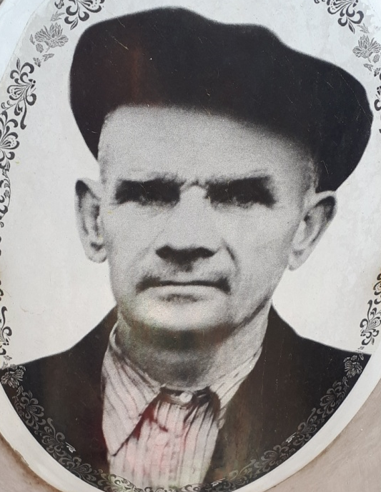
Из нашей семьи ушёл на фронт мой дядя Четухин Иван Тимофеевич 1903 года рождения».

Работа исполкома Детковского сельского Совета
в годы войны

Председателем Детковского сельского Совета в 1941 году был Самсонов Иван Васильевич 1913 г.р., член ВКПб, образование 3 кл., секретарем Виноградов Василий Васильевич 1909 г.р., 4 класса, депутатов 8 человек, Сергеева Прасковья Ев 1895г.р.,1 класс, Ермолаева Валентина Николаевна 1893г.р., 1 класс, Бычков Николай Кузьмич1902г.р., 4 класса, Андрианова Татьяна Ивановна1909 г.р., 1 класс, Афонин Алексей Петрович 1914 г.р., 2 класса, Ваванин Петр Иванович 1906 г.р., 4 класса, Дунаев Василий Васильевич 1901 г.р., 2 класса, Старыгина Екатерина Макарьевна 1902 г.р. член ВКПб. Образование 2класса.
23 июня 1941 года состоялось заседание исполнительного комитета Детковского сельского Совета, присутствовали члены исполкома Сомсонов И.В., Виноградов В.В. председатели 3 колхозов, депутаты 3 человека Андрианова Т.И, Афонин А.П. от РА ВКПб Кучумов А.В.
Кучумов А.В. довел до присутствующих информационное сообщение: «22 июня 1941 года в 4.30 утра германское правительство нарушило границы и атаковали наши границы от Черного до Балтийского моря. Нарком иностранных дел Вячеслав Молотов зачитывает обращение к гражданам Советского Союза: «Сегодня в 4 часа утра, без предъявления каких-либо претензий к Советскому Союзу, без объявления войны, германские войска напали на нашу страну, атаковали наши границы во многих местах и подвергли бомбёжке со своих самолётов наши города -Житомир, Киев, Севастополь, Каунас и некоторые другие, причём убито и ранено более двухсот человек. Налеты вражеских самолётов и артиллерийский обстрел были совершены также с румынской и финляндской территорий. Теперь, когда нападение на Советский Союз уже совершилось, Советским правительством дан приказ нашим войскам - отбить разбойничье нападение и изгнать германские войска с территории нашей родины… Правительство призывает вас, граждане и гражданки Советского Союза, еще теснее сплотить свои ряды вокруг нашей славной большевистской партии, вокруг нашего Советского правительства, вокруг нашего великого вождя товарища Сталина. Наше дело правое. Враг будет разбит. Победа будет за нами».
Принято решение во все колхозы направить депутатов сельского Совета для проведения разъяснительной работы среди населения, о необходимости добросовестно и честно трудиться, создавая крепкий тыл. Самсонов И.В. получил наряд на поставку лошадей, повозок и упряжи. Сбор обоза 24 июня в 8 часов вечера у сельского Совета…
В декабре 1941 года исполком сельского Совета организует работу по сбору средств в фонд обороны и подарков (теплых вещей) для действующей Красной Армии. Для решения этих вопросов создана комиссия по Филатовскому колхозу Бычков Н.К.,Спичкова Д.К.,Морозова С.В. Марьинскому колхозу Мусатов А.Ст, Виноградов В.В.
Волковскому колхозу Гречин Е.И., Самсонов И.В.
Маклаковскому: Смирнов Д.В., Клюева М.В.
Мужчин забирали на фронт. Работали в колхозе дети, старики и женщины. Поэтому исполком сельского Совета принимает решение о направление на курсы трактористов из колхоза Филатовского и Маклаковского по 1 девушке.
4 ноября 1942 года состоялось торжественное заседание исполкома сельского Совета, посвященное 25 годовщине Октябрьской Социалистической революции. На заседании выступил Рупцов «Мы присутствующие депутаты с/совета, председатели, бригадиры колхозов и интеллигенция колхозники берем на себя обязательства всеми силами и средствами помочь нашему фронту на быстрый разгром Германских захватчиков, добьемся за период ударной декады с 3Х1 по 13 Х11942 года закончить сельскохозяйственные работы, на основе высокой производительности труда, на основе развертывания соц.соревнований, не допустим какое либо проявление расхлябанности в нарушении трудовой дисциплины, поведем беспощадную борьбу с этими проявлениями. Мы актив, обязуемся ежедневно вести массовую воспитательную работу среди колхозников, а также личным трудом помочь в работе колхозов в завершении сельскохозяйственных работ. Мы обязуется повысить свою революционную бдительность где бы мы не находились, принимать меры к охране социалистической колхозной и общественной собственности.
Да здравствует 25 годовщина Великой Октябрьской Социалистической революции!
Да здравствует наш любимый отец товарищ Сталин!» …

Самсонов Иван Васильевич призван на войну 27.06.1941(сержант, командир отделения 875 сп. Погиб 16.09.1943 года. Похоронен д. Замаличье, Духовщинского района, Смоленской области).
В феврале 1942 года председателем исполкома сельского Совета избирают Старыгину Екатерину Макарьевну, секретарем Спичкову Д.К.
В военные годы остро вставал вопрос на заседаниях исполкома Детковского сельского Совета о выполнении госпоставок зерна, сушеного картофеля и обработке льна.
Из выступления тов. Долькина «т.Сталин своим приказом обязывает всех нас работать по-фронтовому. Эти задачи мы должны выполнить во что бы это не стало. Наша армия не только отстаивает нашу Родину, но и пошла в наступление. А мы? Здесь в тылу, как решаем поставленные задачи? Мы эти задачи решаем не по- военному.»
За невыполнение плана гос. поставок, плохую организацию по льнообработке председателям Волковского, Филатовского колхозов вынести строгий выговор с предупреждением. Председателю Маклоковского колхоза за невыполнение плана гос. поставок вынести выговор. Просить райисполком принять более строгие меры к данным председателям, как за неподчинение советской власти.
В тяжелых условиях жили колхозники. Председатель Волковского колхоза сказал, что с выполнением гос. поставок зерна не справился, колхозникам нужно сдать овса еще 97ц, а сушеного картофеля нет, остался только семенной. По обработке льна по всем бригадам работа идёт, но нормы выработки не выполняются.
Решили: Организовать обрезку верхушек картофеля на семена по колхозам и колхозникам, и закончить с сушкой картофеля по всем колхозам до 25 декабря. С вывозкой зерна закончить к 20 декабря.
Долькин указал, что военная обстановка требует возрастающую потребность продукции животноводства. Поэтому мы должны беречь каждого ягнёнка, каждого телёнка. Кроме того, необходимо добиться высокой продуктивности в животноводстве. Обратить внимание на учёт кормов и кормить по нормам. Вести точный учёт удоев молока.
Колхозники снабжали продуктами и Мытский детский дом, отправляли подарки на фронт. Помогали детскому дому с семенами, к председателям колхозов обратилась директор детского дома Евсеева. На детский дом спустили план посеять 31 га, а семян нет.
Большое внимание уделялось конскому поголовью. Усов И.С. докладывал, что лошади на сегодняшний день находятся в ниже средней истощенной упитанности, особенно фондовая лошадь «Буйный». По решению исполкома с конюха списать 50% трудодней за плохое состояние коня, а «Буйного» поставить на поправку на 20 дней, выправить конское поголовье и довести до хорошей упитанности.
Собирали вещи в освобожденные районы Смоленской области.
В годы войны продолжали работать школы. Директором Детковской школы была Спичкова Дарья Кузьминична. В 1943 году в школе училось 52 человека. Директор Тряпинской школы Клюева Мария Васильевна. К началу учебного 1943 года Тряпинская школа была не готова, неисправны печи, нет дров. По решению исполкома с 19 июля приступили к ремонту печи в школе за счёт колхоза и исполкома, организован воскресник по вывозке дров к школе, для этого задействовать всю тягловую силу. В Тряпинской школе на начало 1943 года обучалось 42 человека. Исполком сельского Совета большое внимание уделял военной физической подготовке в школах. Военрук Тряпинской школы Бекренев Д.Ал. «3 год мы живем в военной обстановке и чтоб создать условия для военного дела необходим инвентарь и оборудовать спортивную площадку». Для строительства спортивных площадок в Детковской и Тряпинской школах выделены были из колхозов люди.
В 1944 году членами исполкома утверждены Усов И.С. член исполкома, Старыгина Ек. Мак.-председатель. Ермолаева Ан. Ст.-секретарь исполкома.
В трудное военное время исполком сельского Совета ставил задачи перед колхозами задачи об увеличении посевных площадей картофеля для Ивановского госпиталя № 13/19. Исполком приняли решение посадить 2га картофеля для Ивановского госпиталя. Филатовский -0.75га, Волковский- 0.55га, Маклоковский 0.45га, Марьинский 0.25 га.
На каждом исполкоме решался вопрос о выполнении 3 го военного займа.
В колхозах объявлялись фронтовые ударные двухнедельники по подготовке к зимовке ферм, по сбору финансов. Нужно собрать 25 000руб., а собрали 17 000 руб. Эти средства идут на разгром врага…
Вместе со страной деревня перенесла все тяготы войны. В слезах и мучениях вершила деревня каждодневный подвиг во имя победы.

На фронт из д. Детково в 1941 году
призвано-19 человек, вернулось -11 человек
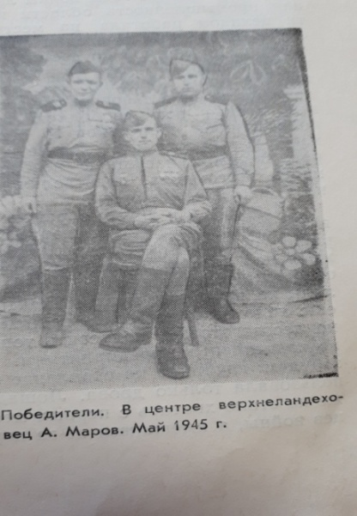

Маров Андрей Александрович 29 мая 1922 года рождения, родился в д. Детково в семье крестьянина. В 1938 году окончил Мытскую семилетнюю школу, после окончания школы работал на Вареновском торфопредприятии в Ярославской области, затем поступил учиться по специальности слесаря-электрика в Тейковскую школу, которую окончил в 1940году. В сентябре 1941 годапризван в Советскую армию в парашютно-десантские войска. Воевал, в августе 1942 попал в плен под Сталинградом на реке Дон, находился в плену с августа 1942 по январь 1944 года в Лагере г. Изяслав. Сбежал в партизанский отряд, участвовал в качестве бойца в Каменец Подольской области после побега из лагеря г. Изяслав. «С мая 1944 направлен в ряды Советской армии, служил в качестве старшины, демобилизовался старшим сержантом в декабре 1946 года. Награждён медалью «За боевые заслуги», «За взятие Берлина», «За победу над Германией в Великой Отечественной войне 1941-1945 г». В январе 1947 года женился. Работал на Мытском льнозаводе, уволен по сокращению штата. В 1949-1950 находился на лечении в Иванове и Мытской участковой больницы. В 1951 году с апреля по август работал на кирпичном заводе в г. Иванове и снова уволился по болезни.
С августа 1951 года работал секретарём исполкома Детковского сельского Совета.
(27августа 1951 года к сему подпись Маров. Из автобиографии Марова А.А.)

Призван 22.10.1942, вернулся в 1945 году.
Воинское звание -сержант
Воинская часть 236 азсп 69 А
Награды: Медаль «За боевые заслуги»,
« За взятие Берлина», «За победу над Германией в Великой Отечественной войне 1941-1945 г»
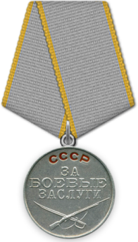

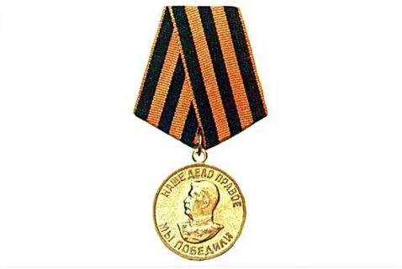

Маров Александр Григорьевич 1892 года рождения
Призван 02.10.1942, вернулся в 04.08.1945 году.
Медаль «За отвагу»
Наградной документ
Дата рождения: 1892 Медаль «За отвагу»
Дата поступления на службу: __.07.1942
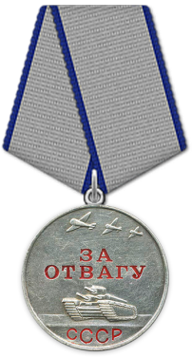
Место призыва: Пестяковский РВК, Ивановская обл.,
Пестяковский р-н
Воинское звание: красноармеец
Воинская часть: 75 оибми ЛенФ
Приказ подразделения
№: 1197/н от: 22.07.1945
Издан: ВС Ленинградского фронта

Маров Александр Григорьевич
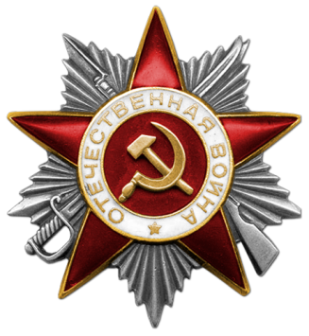
Орден Отечественной войны II степени

Документ в юбилейной картотеке
Дата рождения: 1892
Место рождения: Ивановская обл.,
Пестяковский р-н, д. Детнового
Номер документа: 74
Дата документа: 06.04.1985
Автор документа: Министр обороны СССР

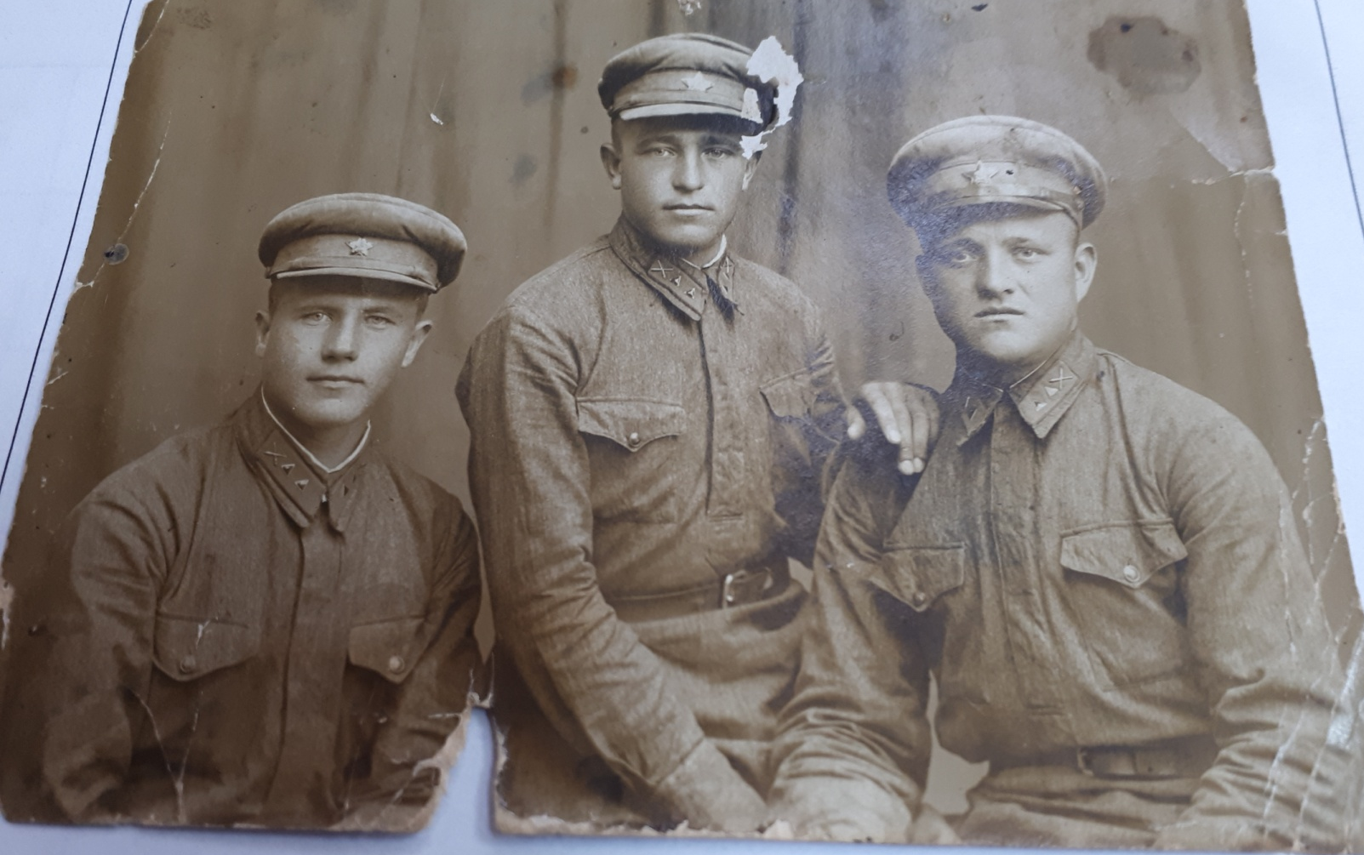

Первый справа Костюнин Михаил Сергеевич 1913 года рождения, место рождения д. Детково, призван в 1941 году, Пестяковским РВК. Воевал в составе 1 Белорусского фронта, 290 сапёрского полка, 186 сапёрской дивизии. Боевой путь: в июне 1941 года прибыл в Нижний Новгород, из Нижнего Новгорода дошёл до Берлина.
Награждён медалью «За отвагу» 12.06.1944, медаль «За боевые заслуги» 13.11.1944. Из приказа: «Командира орудия батареи 45м/м -ст.сержанта Костюнина Михаила Сергеевича наградить медалью «За отвагу» за то, что в боях за г. Данциг 28.03.1945 года умело руководя расчётом, огнём орудия подбил 2 автомашины противника и подавил 4 пулемётные точки врага».
«Командира расчёта истребительной противотанковой батареи 45мм пушек, старшего сержанта Костюнина Михаила Сергеевича, наградить медалью «За боевые заслуги». В боях на западном берегу реки Нарев 19 и 20 октября 1944 года под сильным огнём противника своевременно доставлял на огневые позиции боеприпасы, чем содействовал бесперебойное ведение огня.
Дважды ранен 18.08.1941, 15.07.1943.
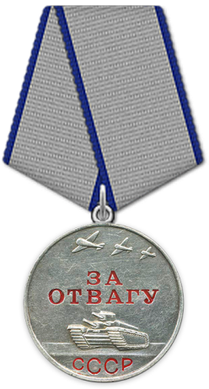
Вернулся 20.07.1945 года.
Приказ подразделения | Приказ подразделения
Издан: 290 сп 186 сд  1 Белорусского фронта | №: 33 от: 12.06.1944
 | Издан: 290 сп 186 сд 1 Белорусского фронта
№: 54 от: 13.11.1944 | Архив: ЦАМО
Архив: ЦАМО | Фонд: 33
Фонд: 33 | Опись: 690155
Опись: 690155 | Ед.хранения: 16
Ед.хранения: 5688 | № записи: 30328234

Яманов Николай Иванович
Яманов Николай Иванович родился в д. Детково, Детковского сельского Совета, Верхнеландеховского района, Ивановской области, 1913 года рождения. Призван на фронт 25 октября 1941 года, вернулся 12 января 1944 года.
Воевал в составе 2 Белорусского фронта, старшина медицинской службы. Четырежды ранен.
Участвовал в боях, в составе 274 гвардейского стрелкового полка первого Белорусского фронта в районе города Витебска во время наступательных операций был тяжело ранен осколком мины в левый плечевой сустав с раздроблением кости. В результате ранения инвалид Отечественной войны 3 группы.
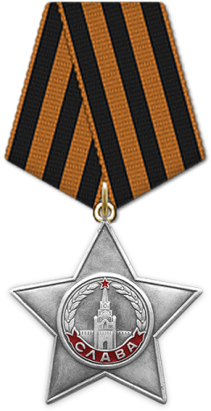
За участие в боях
с немецко-фашистскими
захватчиками и полученное
тяжёлое ранение, награждён
правительственной наградой
орденом Славы 3 степени (2).
С февраля 1944 года работал
в колхозе «Льновод» счетоводом.

Вакин Михаил Андреевич
Призван в 1941 году, вернулся 08.08.1945
Дата рождения: 1904г
Место рождения: Ивановская обл., Детковский с/с, д. Детково; Верхнеландеховский р-н,
Место призыва: Пестяковский РВК, Ивановская обл., Пестяковский р-н
Воинское звание:рядовой; красноармеец
Воинская часть:975 окшр 3 А (Ездовой 975 отдельной кабельтовой шестой роты)
Наименование награды
Орден Отечественной войны II степени 05.02.1988
Медаль «За боевые заслуги» 06.05.1945 (За образцовое выполнение боевых заданий Командования на фронте борьбы с немецкими захватчиками и проявленную при этом доблесть и мужество).

Бычков Николай Кузьмич
Призван в 1941 году, вернулся в 1945

Дата рождения: 01.01.1902
Место рождения: Ивановская обл., Пестяковский р-н, Детковский с/с
Дата и место призыва: Пестяковский РВК, Ивановская обл., Пестяковский р-н
Воинское звание: рядовой
Награды: Медаль «За отвагу» 16.02.1945
Орден Отечественной войны II степени 21.02.1945
Прошел боевой путь в составе: 193 сд, 2 БелФ (С-Петербурга-Воронеж-Белоруссия-Польша- западная Германия/г. Грайфсвальд/отсюда переслали в Польшу /12.07.1945/)

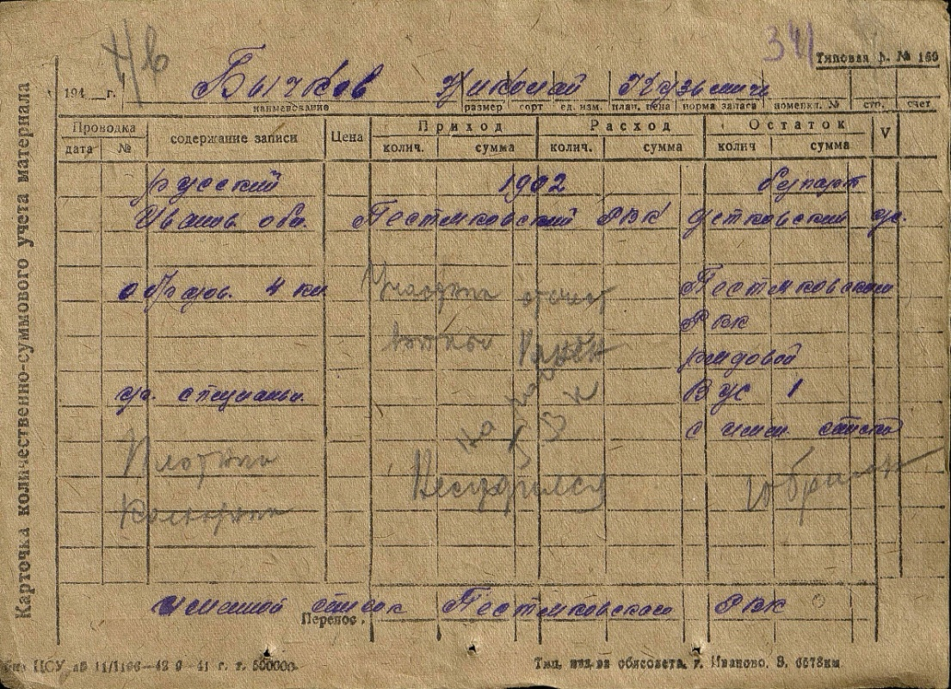

Ермолаев Алексей Михайлович
Призван 26.09.1941, вернулся 14.05.1945
Дата рождения 01.01.1897 г
Место рождения: Ивановская обл., Пестяковский р-н, Детковский с/с, д. Детково
Дата и место призыва: 26.09.1941 Пестяковский РВК, Ивановская обл., Пестяковский р-н
Воинское звание: рядовой
Последнее место службы: 78 сп 36 бр.
Военно-пересыльный пункт: Ивановский ВПП
Прибыл в часть: 08.02.1943
Воинская часть: Кинешемский ГВК
Выбытие из воинской части: 10.02.1943
Куда выбыл: 277 сбр

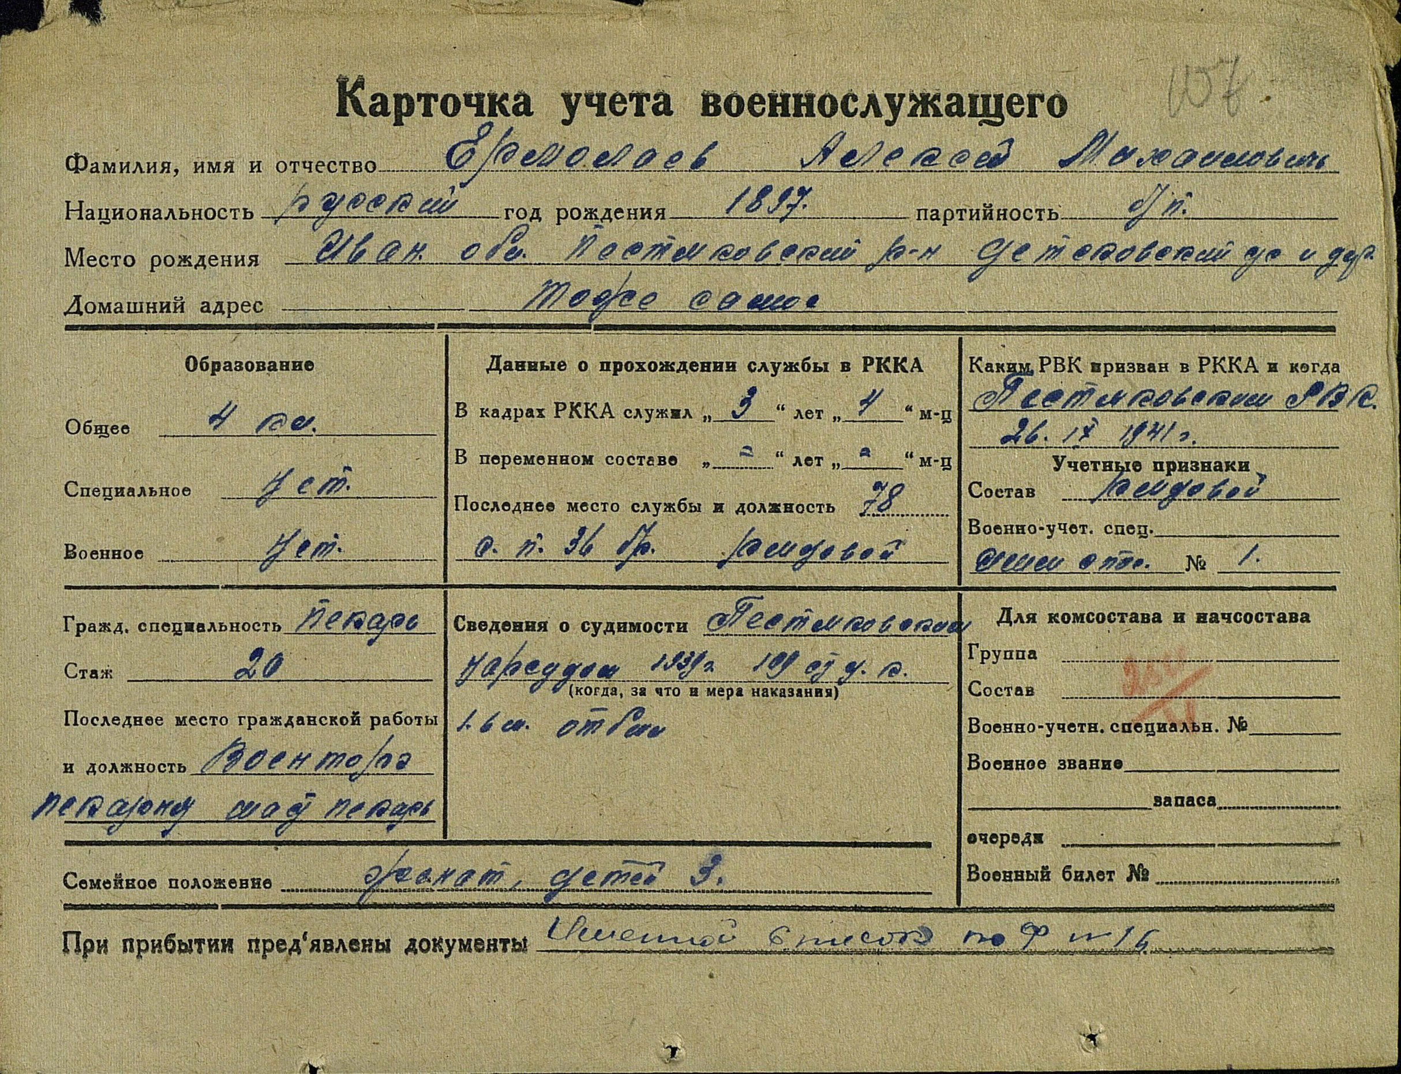

Кодычев Василий Иванович 1908 года рождения
Призван20.06.1941 года, вернулся в 1945 году
Место рождения: Ивановская обл., Пестяковский р-н, д. Детково
Дата и место призыва: 26.06.1941 Пестяковский РВК, Ивановская обл., Пестяковский р-н
Воинское звание: рядовой, красноармеец, гв. Рядовой
Воинская часть: 21 ап , Пестяковский РВК; 50 оместсб , Ивановский ВПП
Наименование награды: Медаль «За отвагу»

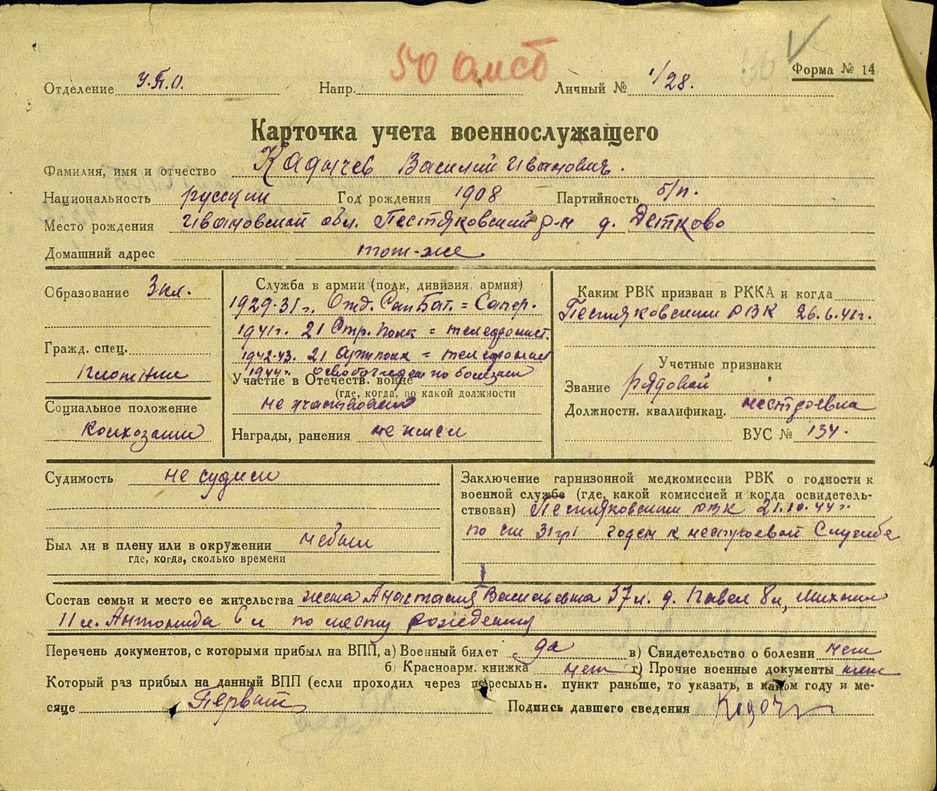

Бычков Николай Павлович 1910 года рождения, призван 07.06.1941 года, попал в плен. Его дальнейшая судьба неизвестна.

Костюнин Алексей Степанович
Призван 13.11.1942, вернулся 20.07.1945
Дата рождения: 1893 г
Место рождения: Ивановская обл., Пестяковский р-н, Детковский с/с, д. Детково
Место призыва: 13.11.1942 Пестяковский РВК, Ивановская обл.,
Воинское звание: рядовой
Воинская часть: караул. команда ст. Черусти моск. каз. ж/д; Пестяковский РВК; 1005 склад НКО, Ивановский ВПП;
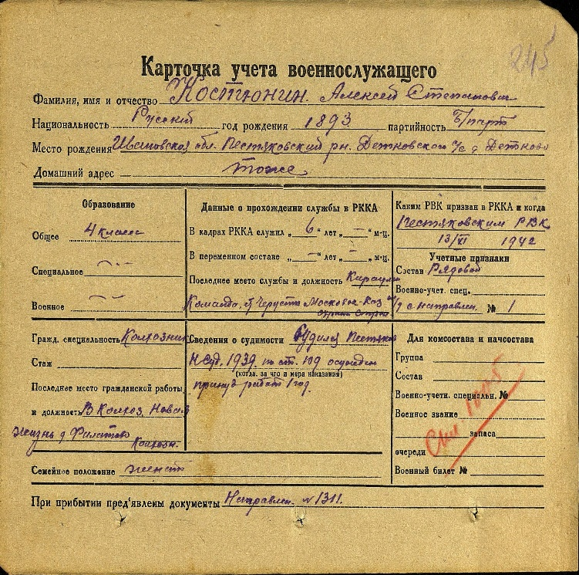

Крестьянинов Василий Николаевич
Место рождения: Ивановская обл., Верхнеландеховский р-н, Кромский с/с, д. Детково
Наименование военкомата: Пестяковский РВК, Ивановская обл., Пестяковский р-н
Дата и место призыва: Пестяковский РВК, Ивановская обл., Пестяковский р-н
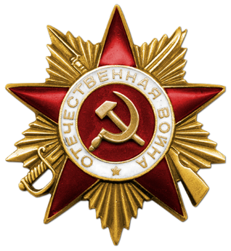
Дата призыва: __.07.1941
Воинское звание: красноармеец
Последнее место службы: 518 стрелковый полк
Воинская часть: 518 стрелковый полк
Дата выбытия: 17.05.1943
Госпиталь: эвакуационный госпиталь 3950
Наименование награды: Орден Отечественной войны I степени
Номер документа: 74
Дата документа: 06.04.1985

Они не вернулись из боя…
1.Жуликов Михаил Сергеевич 1906 года рождения, д.Детково,
призван 26.06.1941г., рядовой, пропал без вести в 1942 году в Сталинграде.

2.Старыгин Александр Васильевич 1915 года рождения, призван
28.07.1941года, пропал без вести.

3.Пушков Александр Иванович 1906 года рождения, призван 05.07.1941,
погиб 13.10.1941 года в плену.

4.Денисов Николай Иванович 1922 года рождения, призван 08.06.1941 года,
пропал без вести в марте 1942 у д. Дробышево, Левинского района,
Орловской области.

5.Денисов Алексей Иванович 1924 года рождения, призван в 1942 году,
рядовой стрелок, 628 стрелкового полка. Погиб 22.10.1944 года.
Похоронен в братской могиле 200м северо-западнее д. Махарцы,
Сувальского района в Польше.

6. Пушков Дмитрий Иванович 1907 года рождения, призван
05.07.1941 года рождения. Рядовой 172 стрелкового полка13 стрелковой
дивизии. Погиб в бою 23.01.1943 года. Похоронен с. Дубровка,
Ленинградской области.

7.Ермолаев Павел Ефимович1925 года рождения, призван
09.01.1943 года рождения, пропал без вести в мае 1944 года.

8.Старыгин Михаил Макарович 15.11.1906 года рождения,
призван 26.08.1941 года. Рядовой 440 отдельного сапёрного
батальона 377 сапёрного палка. Погиб 05.08.1942 года похоронен
д. Михалёво, Чудовского района, Ленинградской области.


(Материал подготовлен по документам архива и сайта «Память народа»)

